Министерство образования и науки Российской федерации
Федеральное государственное бюджетное образовательное
учреждение высшего профессионального образования
«Владимирский государственный университет имени
Александра Григорьевича и Николая Григорьевича Столетовых»
(ВлГУ)

ТЕХНИЧЕСКАЯ ТЕРМОДИНАМИКА
И ТЕОРИЯ ТЕПЛООБМЕНА

Методические указания
к выполнению контрольных работ

------------------------------------------------------------------------------------------

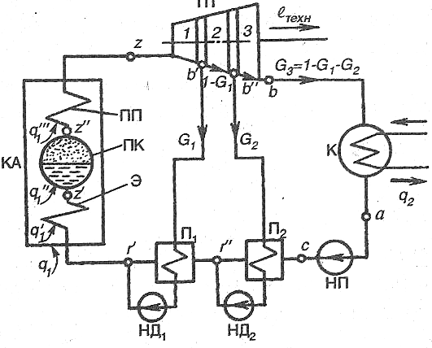

------------------------------------------------------------------------------------------

Владимир 2012
Министерство образования и науки Российской федерации
Федеральное государственное бюджетное образовательное
учреждение высшего профессионального образования

«Владимирский государственный университет имени
Александра Григорьевича и Николая Григорьевича Столетовых»
(ВлГУ)
Кафедра “ Тепловые двигатели и энергетические установки”

ТЕХНИЧЕСКАЯ ТЕРМОДИНАМИКА
И ТЕОРИЯ ТЕПЛООБМЕНА

Методические указания
к выполнению контрольных работ

Составители:
В.М.Басуров
В.Ф.Гуськов

Владимир 2012

УДК 621.43 (07)

Рецензент
Доктор технических наук, профессор
Владимирского государственного университета имени
Александра Григорьевича и Николая Григорьевича Столетовых
Б.Г. Ким
Печатается по решению редакционно - издательского совета Владимирского государственного университета.

Техническая термодинамика и теория теплообмена: Метод, указания к выполнению контрольных работ / Владим. гос. ун-т; сост.: В.М. Басуров, В.Ф.Гуськов. Владимир, 2012. 28 с.
Включают задания и методические указания к контрольным работам по технической термодинамике и теории теплообмена.
Предназначены для студентов направлений 140100, 141100, 190100,190600, 190700, 270800. Контрольная работа № 1 написана профессором В.Ф. Гуськовым, работы № 2 и №3 - доцентом В.М. Басуровым.
В методических указаниях некоторые исходные данные были использованы из следующих изданий:
- Техническая термодинамика: Метод, указания к самостоятельной работе студентов / Владим. гос. ун-т; Сост.: А.Я. Шкарупило, Ю.Г. Горнушкин, А.И. Кольчугина. Владимир, 1997.
- Теория теплообмена: Метод, указания к самостоятельной работе студентов / Владим. гос. ун-т; Сост.: А.Я. Шкарупило, А.И. Кольчугина. Владимир, 1996.
Табл. 10. Ил. 5. Библиогр.: 6 назв.
УДК 621.43 (07)

ВВЕДЕНИЕ
Основой процесса обучения в вузе считается самостоятельная работа студентов над материалом, подлежащим усвоению. Важным видом самостоятельной работы является выполнение расчетных, расчетно-графических и других контрольных работ.
В настоящем руководстве приведены исходные данные и методические указания для выполнения трех контрольных работ по дисциплинам ''Техническая термодинамика", "Теория теплообмена", "Теплотехника", “Тепломассообмен".
В первой работе рассчитывается идеальный цикл двигателя внутреннего сгорания, во второй - теоретический цикл паросиловой установки. Третья работа посвящена расчету теплообменного аппарата. Каждая работа кроме элементов теории и методики расчета содержит исследовательскую часть, которая заключается в изучении зависимости показателей совершенства циклов от их важнейших параметров (работы № 1 и 2) и в определении влияния взаимного направления движения теплоносителей на эффективность теплообменного аппарата (работа № 3).
Отчет по каждой контрольной работе оформляется в виде пояснительной записки в соответствии со стандартом предприятия СТП 71.2-88, которая должна содержать: титульный лист, задание, расчетные формулы и результаты выполненных расчетов, графическую часть и выводы.

Контрольная работа № 1
РАСЧЕТ И ИССЛЕДОВАНИЕ ИДЕАЛЬНОГО ЦИКЛА ДВИГАТЕЛЯ ВНУТРЕННЕГО СГОРАНИЯ
Под идеальным циклом двигателя внутреннего сгорания (ДВС) понимают замкнутый обратимый круговой процесс, совершаемый одной и той же несменяемой порцией рабочего тела. В цикле отсутствуют какие-либо потери энергии за исключением передачи теплоты холодному, источнику. Изучение идеальных циклов позволяет проводить анализ и сравнение основных показателей работы двигателей и выявлять факторы, влияющие на их экономичность.

1. Задание
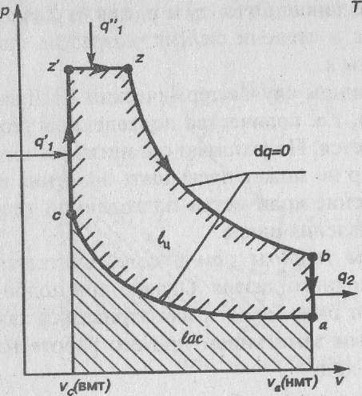
1.1. Рассчитать идеальный цикл ДВС со смешанным подводом теплоты (см. рисунок), включающий следующие термодинамические процессы рабочего тела: адиабатное сжатие а - с, подвод теплоты по изохоре с – z′, подвод теплоты по изобаре z′ - z, адиабатное расширение z - b, отвод теплоты по изохоре b - a.
Расчет цикла состоит из следующих этапов:
- определение газовой постоянной рабочего тела;
- определение значений давления, удельного объема, температуры, удельной энтропии во всех точках цикла;
- определение изменения внутренней энергии и энтальпии, значений теплоемкости, теплоты и работы для каждого из процессов.
- определение характеристик цикла в целом: количества подведенной и отведенной теплоты, среднего давления и термического КПД.
шанным подводом теплоты
1.2 Иследовать влияние степени сжатия, степени повышения давления и степени предварительного (изобарного) расширения на термический КПД цикла.

1.3 Исходные данные

Исходные данные выбираются из табл. 1 приложения в соответствии с порядковым номером в групповом журнале. Для студентов нечетных групп состав рабочего тела задан массовыми долями компонентов, для студентов четных групп - объемными долями. В число исходных данных входят также степень сжатия рабочего тела ε = , степень повышения давления λ =, степень предварительного расширения ρ = . Расчеты выполняются для рабочего тела массой 1 кг при исходных температуре = 293 К и давлении = 10⁵ Па. Теплоемкости рабочего тела считаются постоянными, не зависящими от температуры. Исходные данные записываются в табл.1.1.

Таблица 1.1
Исходные данные для расчета цикла ДВС
Доли компонентов рабочего тела, % |  |  |  |  |  |  | ε | 𝜆 | ρ
 |  |  |  |  | 293 | 10⁵

2. Методические указания к выполнению расчетов

2.1. Определение газовой постоянной и теплоемкостей рабочего тела. Газовая постоянная рабочего тела (смеси газов) R, вычисляется по формуле, ():
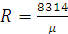 ,
где μ - молярная масса смеси,.
В зависимости от способа задания состава смеси для вычисления μ используется одна из следующих формул:
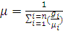 или ,
где: μ_{i} - молярные массы компонентов смеси (из табл. 2 приложения), и - соответственно массовые и объемные доли компонентов, n - количество компонентов смеси.
Массовые теплоемкости смеси при постоянном объеме и при постоянном давлении рассчитываются по следующим уравнениям (): 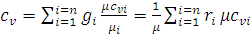 и 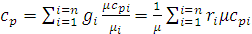 ,
где и - молярные теплоемкости компонентов смеси (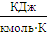); (принимаются постоянными, зависящими только от атомности газов, и выбираются из табл. 1.2). Показатель адиабаты 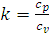 .

Таблица 1.2
Теплоемкость газов

Атомность газа | , кДж/(кмоль ∙К) | , кДж/(кмоль ∙ К)
Одноатомный | 12.5 | 20,8
Двухатомный | 20,8 | 29,1
Трехатомный | 29,1 | 37,4
2.2. Определение параметров рабочего тела
Рассчитываются следующие параметры состояния рабочего тела во всех точках цикла: давление р, удельный объем υ, температура и энтропия . Например, в точке давление и температура известны (и), следовательно:
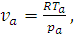
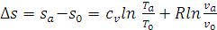 .
Полагаем для практического удобства, что численная величина удельной энтропии в состоянии, соответствующим нормальным физическим условиям, равна нулю. Тогда :
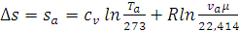 .
В точке →, , , и т.д.
Результаты расчетов сводятся в табл. 1.3 и используются в дальнейшем для построения цикла в координатах и.
Таблица 1.3
Параметры рабочего тела
Параметры  рабочего тела | Единицы  измерения | Точки цикла
 | Па
 | м³/кг
 | К
 | кДж/(кг ∙К)

2.3. Расчет процессов цикла
Определяются следующие характеристики процессов: теплоемкость с, изменение внутренней энергии Δu, изменение энтальпии Δh, количество подведенной или отведенной теплоты q, работа расширения или сжатия . Для расчета используются соответствующие каждому процессу уравнения термодинамики. Например, для процесса адиабатного сжатия
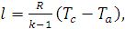

для процесса подвода тепла по изохоре

для процесса подвода теплоты по изобаре

Аналогично рассчитываются характеристики остальных процессов цикла. Результаты сводятся в табл. 1 .4 . Таблица 1.4

Характеристики  процессов | Единицы  измерения | Процессы цикла
 | кДж/(кг ∙К)
 | кДж/кг
 | кДж/кг
 | кДж/кг
 | кДж/кг

Характеристики процессов цикла
2.4. Расчет характеристик цикла

Определяются следующие характеристики цикла: количество подведенной теплоты количество отведенной теплоты количество теплоты превращенной в полезную работу работа расширения работа сжатия полезная работа термический КПД среднее давление
Расчеты выполняются по следующим формулам:
,
, , ,
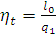 , 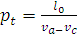 .
В заключении, чтобы убедиться в отсутствии расчетных ошибок, следует вычислить значение термического КПД цикла по формуле:

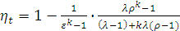 . (∗)
Результаты расчетов свести в табл.1.5.
Таблица 1.5
Характеристики цикла

Характеристики цикла
Единицы измерения | кДж/кг |  |  |  |  |  | - | П
Результаты
расчетов

2.5. Исследование цикла

Исследование цикла заключается в оценке влияния на термический КПД цикла степени сжатия степени повышения давления и степени изобарного расширения При этом по формуле (∗) вычисляются значения для при постоянных (заданных ) и Далее выполняются расчеты для при постоянных (заданных ) и, а затем для и при постоянных (заданных ) и. Результаты расчетов заносятся в табл.1.6.
Таблица 1.6
Результаты исследования цикла ДВС

Характеристика  цикла | Постоянные параметры (из табл.1.1)
Характеристика  цикла | Переменные параметры и их значения

2.6. Оформление работы
По данным табл.1.3 строится график цикла в координатах и (с соблюдением масштабов); по данным табл.1.6 – три графика зависимости соответственно от, и (с соблюдением масштабов). Все расчеты проводить в системе СИ.
Контрольная работа № 2
РАСЧЕТ И ИССЛЕДОВАНИЕ ТЕОРЕТИЧЕСКОГО ЦИКЛА ПАРОСИЛОВОЙ УСТАНОВКИ (ПСУ)
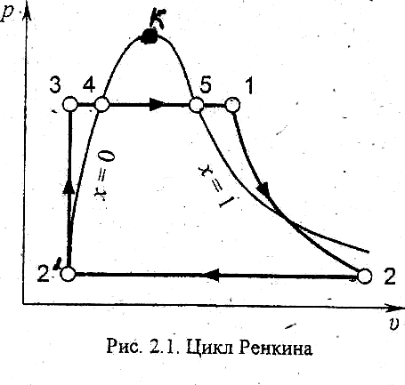
За основной цикл паросиловой установки принят идеальный цикл Ренкина. В этом цикле осуществляется полная конденсация рабочего тела (пара) в конденсаторе. В цикле Ренкина может использоваться перегретый пар.
1.Задание
1.1. Рассчитать и построить цикл паросиловой установки (цикл Ренкина (рис. 2.1). Цикл включает в себя адиабатный процесс 1-2 расширения перегретого пара в турбине, изобарно - изотермический процесс 2-2' отвода теплоты в конденсаторе, изохорный процесс 2'-3 повышения давления воды питательным насосом, изобарный процесс 3-4 подогрева воды в подогревателе воды до температуры кипения в котле, изобарно - изотермический процесс 4-5 подвода теплоты и парообразования в котле, изобарный процесс 5-1 получения перегретого ненасыщенного пара в пароперегревателе.

1.2. Исследовать влияние параметров пара на характеристики цикла.
Построить графики зависимостей , и в зависимости от и Сделать выводы о способах улучшения характеристик цикла.
1.3. Исходные данные
Исходные данные - начальное давление давление конца расширения (давление конденсации) температуру перегретого пара выбрать из табл. 3 приложения в соответствии с порядковым номером в групповом журнале. Выбранные исходные данные записать в табл. 2.1.
Таблица 2.1
Исходные данные для расчета цикла ПСУ

№ варианта | ,Па | , ⁰C | ,Па
2.Методические указания к выполнению расчетов
2.1. Определение параметров в характерных точках цикла
В точке 1 цикла (см. рис. 2.1), соответствующей перегретому пару на входе в турбину, и в точке 2, соответствующей отработавшему (расширившемуся) пару на выходе из турбины, параметры состояния определяются по диаграмме водяного пара (рис. 2.2). Для этого по начальным параметрам параи на диаграмме находится точка I (рис. 2.3.) и определяются значения удельного объема энтальпии и энтропии перегретого пара. Затем от точки 1 проводится линия 1-2 адиабатного (изоэнтропного) процесса расширения перегретого пара в турбине до пересечения с изобарой, соответствующей заданному конечному давлению на выходе из турбины. По положению точки 2 определяются численные значения параметров отработавшего пара: и степени сухости В точках (см. рис. 2.1) параметры состояния воды и пара определяются по справочным таблицам воды и водяного пара (табл. 4 приложения).

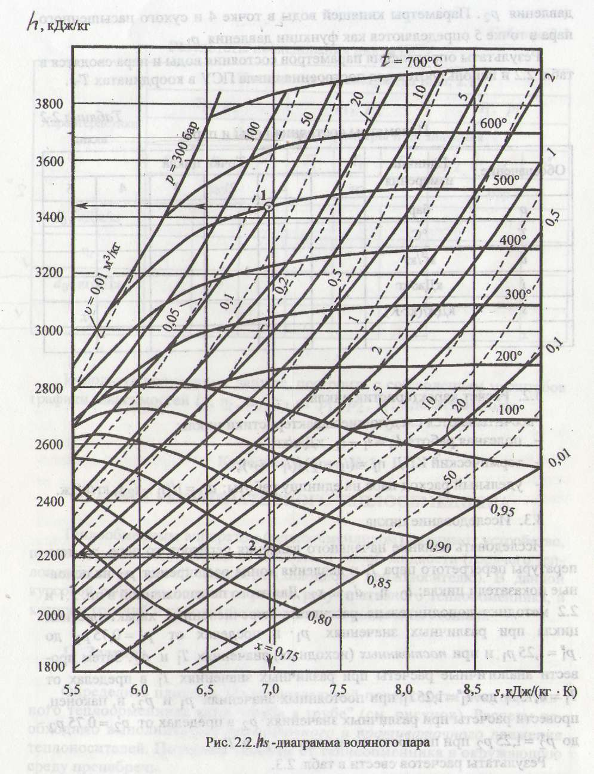
Рис.2.2

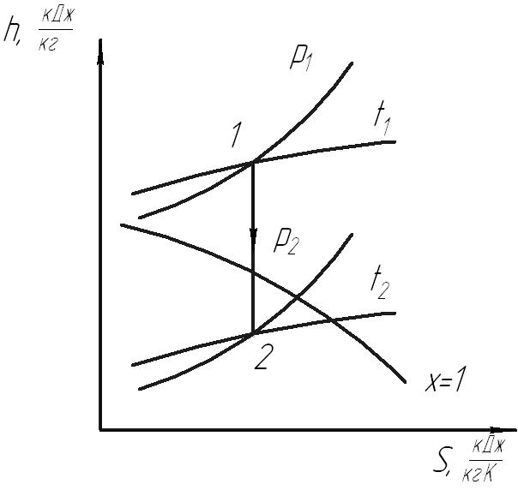

Рис 2.3

При этом учитывается, что жидкая вода в насосе практически не сжимается, поэтому и, соответственно, а.

Указанные параметры воды в точках и 3 определяются как функции давления

Параметры кипящей воды в точке 4 и сухого насыщенного пара в точке 5 определяются как функции давления .

Результаты определения параметров состояния воды и пара сводятся
в табл. 2.2 и используются для построения в масштабе цикла ПСУ в T-s координатах.
.

Таблица 2.2

Параметры состояния воды и пара

Обозначение | Единицы измерения | Точки цикла
 | Па
 | ⁰
 | м³/кг
 | кДж/кг
 | кДж/(кг К)
 | %

2.2. Расчет характеристик цикл
Рассчитываются следующие характеристики:
полезная работа:
, ;
термический КПД: 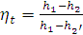 ;
удельный расход пара на единицу работы: 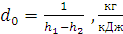.
2.3. Исследование цикла
Исследовать влияние начального давления перегретого пара, температуры перегретого пара t₁ \и давления конца расширения
на основные показатели цикла: ℓ₀, , d₀ и х₂ . Для этого по изложенной в п. п. 2.1 и 2.2 методике дополнительно рассчитать перечисленные характеристики цикла при = 0,75 и = 1,25 при постоянных (исходных) значениях t₁ и, Затем провести аналогичные расчеты при t₁′ = 0,75t₁ и t₁′′ = 1,25 t₁ при постоянных значения и и, наконец, определить = 0,75 и =1,25 при постоянных значениях и t₁. Результаты занести в табл. 2.3. Используя полученные данные, построить с соблюдением масштабов графики зависимостей ℓ₀,, d₀, x₂ от , t_{1.} Сделать выводы по результатам исследования.
Таблица 2.3
Результаты исследования цикла ПСУ
Характеристики  цикла | Постоянные параметры ( из табл.2.1)
Характеристики  цикла | t₁ и |  |  | и |  |  | t_{1 ,}и
Характеристики  цикла | Переменные параметры и их значения
Характеристики  цикла |  |  |  | t₁′ | t₁
ℓ₀ , кДж/кг | Па |  |  | ⁰С |  |  | Па
, %
d₀ , кг/(кДж)
х₂ , %

Используя полученные данные, построить графики в зависимости от с соблюдением масштабов. Сделать выводы.

Контрольная работа № 3
РАСЧЕТ РЕКУПЕРАТИВНОГО ТЕПЛООБМЕННИКА
Теплообменным аппаратом (теплообменником) называют устройство, предназначенное для передачи теплоты от одной жидкости (горячего теплоносителя) к другой жидкости (холодному теплоносителю). В работе выполняется расчет рекуперативного теплообменника, в котором горячий и холодный теплоносители разделены стенкой.
1. Задание
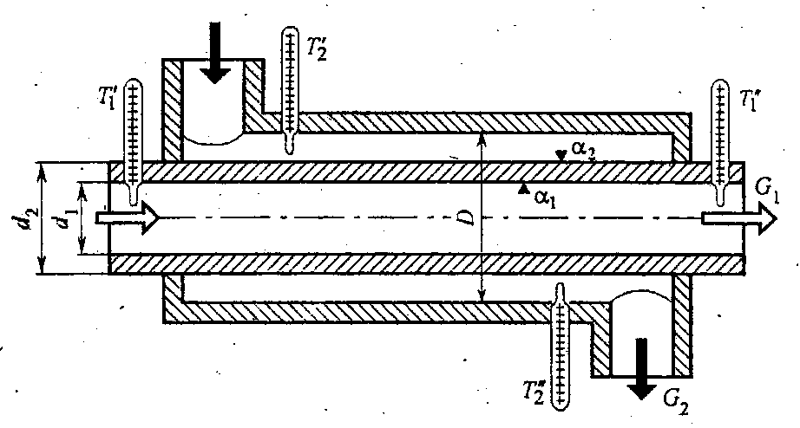
1.1. Определить площадь теплопередающей поверхности рекуперативного теплообменника типа "труба в трубе" (рисунок). Расчеты необходимо выполнить для прямоточного и противоточного движения теплоносителей. Потерями теплоты от теплообменника в окружающую среду пренебречь.

Расчетная схема теплообменника
1.2. Исходные данные
Горячий теплоноситель движется по внутренней трубе, его температура на входе равна , а расход составляет кг/с. Холодный теплоноситель движется по кольцевому каналу между трубами и нагревается от температуры до ; его расход составляет кг/с. Исходные данные для расчета выбираются из табл. 5 и 6 приложения (по указанию преподавателя). Выбранные исходные данные записываются в табл. 3.1.
Таблица 3.1.
Данные для расчета теплообменника

кг/с | кг/с | ⁰C | ⁰C | ⁰C | мм | мм | мм | Материал  трубок | Теплоноситель

2. Методические указания к выполнению расчетов
Для определения площади поверхности нагрева теплообменного
аппарата необходимо вычислить его линейный коэффициент теплопередачи , Bт/(м∙):
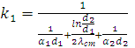, (3.1)

где коэффициент теплоотдачи от горячей жидкости к стенке трубы, Вт/(); коэффициент теплоотдачи от наружной поверхности внутренней трубы к холодной жидкости, Вт/(); коэффициент теплопроводности материала стенки внутренней трубы, Вт/();
Коэффициенты теплоотдачи и определяют, решая соответствующие критериальный уравнения. Определяемым является критерий Нуссельта: 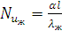 ,
где - характерный линейный размер, м; - коэффициент теплопроводности жидкости, Вт/(м∙).
В зависимости от решаемой задачи (течение жидкости в трубах, движение жидкости вдоль пластины, поперек или в продольном направлении труб и др.), характера движения жидкости и ряда других факторов критерий Нуссельта может быть выражен как функция критериев Прандтля (Рг), Грасгофа (Gr) или Рейнольдса (Re).
Общее критериальное уравнение для конвективного теплообмена:

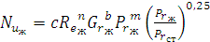.

Характер движения жидкости в трубах может быть ламинарным и турбулентным. О режиме течения судят по величине критерия Рейнольдса 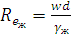, где W - средняя скорость движения жидкости, м/с; d -внутренний диаметр трубы, м; - коэффициент кинематической вязкости жидкости, м²/с. Если < 2320, то движение жидкости будет ламинарным. При = 2,32 •10³... 10⁴ режим движения является переходным. При > 10⁴ в трубе устанавливается развитое турбулентное движение жидкости.
При ламинарном движении жидкости встречаются два режима изотермного движения: вязкостный и вязкостно-гравитационный. Вязкостный режим соответствует движению жидкости при отсутствии естественной конвекции. Вязкостно-гравитационный режим имеет место тогда, когда вынужденное движение жидкости сопровождается естественной конвекцией. Для того чтобы установить, оказывает ли влияние на теплоотдачу естественная конвекция, требуется вычислить произведение критериев Грасгофа и Прандтля ().
Критерий Грасгофа 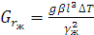, где - ускорение свободного падения, м/с²; - коэффициент объемного теплового расширения жидкости, (=,; - характерный линейный размер, для горизонтальной трубы равный ее диаметру, м; ΔT - температурный напор, равный ,.
Физические параметры жидкостей, а также величину критерия выбирают из табл. 7 приложения в зависимости от средней температуры теплоносителей:
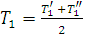 и 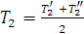 .
Температура стенки трубы равна 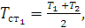 .
Если () >, то естественная конвекция не оказывает существенного влияния на теплоотдачу и режим движения жидкости вязкостный, в противном случае вязкостно - гравитационный.
При вязкостном режиме рекомендуется определять средний коэффициент теплоотдачи в прямых гладких трубах по формуле:
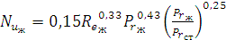 (3.2).
Для вязкостно-гравитационного режима расчеты среднего коэффициента теплоотдачи в прямых гладких трубах производить по выражению: 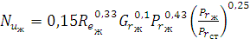 (3.3)
Для определения среднего коэффициента теплоотдачи при развитом турбулентном движении рекомендуется следующее уравнение:
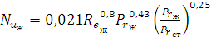 (3.4).
Плотность теплового потока на 1 м трубы:
(3.5),
где - среднелогарифмический температурный напор,. Для теплообменных аппаратов с прямотоком:

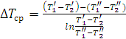 , (3.6)

а для аппаратов с противотоком:

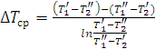 . (3.7)
2.1. Порядок выполнения расчетов
1. Температуру горячего теплоносителя на выходе из теплообменника определить из уравнения теплового баланса при условии, что потери в окружающую среду отсутствуют. Так как количество теплоты, передаваемой горячим теплоносителем, , Bт, то 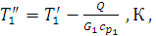где и - соответственно массовые изобарные теплоемкости горячего и холодного теплоносителей. Их значения принять постоянными и равными: для воды - 4190, для масла -2081 Дж/(кг∙К).
2. Скорость движения горячего теплоносителя и холодного вычислить из выражений 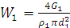 и 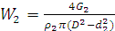 .
где и - плотности теплоносителей в зависимости от температуры, кг/м³ (табл. 7 приложения).
3. Вычислить значения критерия Рейнольдса для обеих сред, определив затем характер движения теплоносителя. В случае ламинарного движения определить режим течения (вязкостный или вязкостногравитационный). При вычислении критерия принять эквивалентный диаметр .
4. В соответствии с характером движения жидкости выбрать одно из критериальных уравнений (3.2), (3.3) или (3.4) с целью определения величины критериев Нуссельта и, характеризующих интенсивность теплообмена на поверхностях внутренней трубы со стороны горячего и холодного теплоносителей. Температуру принять равной температуре.
5. По найденным значениям критериев Нуссельта вычислить величины коэффициентов теплоотдачи и .
6. Коэффициент теплопередачи определить по выражению (3.1). Коэффициент теплопроводности материала стенки трубы выбрать по табл. 8 приложения в зависимости от .
7. Вычислить средние логарифмические температурные напоры для случаев прямотока и противотока по формулам (3.6) и (3.7).
8. Плотность теплового потока определить по формуле (3.5),
9. Длина трубы теплообменника находится как 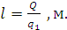
10. Поверхность нагрева определяется как, м².
11. Выполнить анализ результатов расчета для прямоточного и противоточного движений теплоносителей: определить разницу величины поверхностей теплоотдачи для обоих случаев, выразив ее в процентах. Сделать выводы.

ПРИЛОЖЕНИЕ
Таблица 1
Исходные данные к контрольной работе № 1

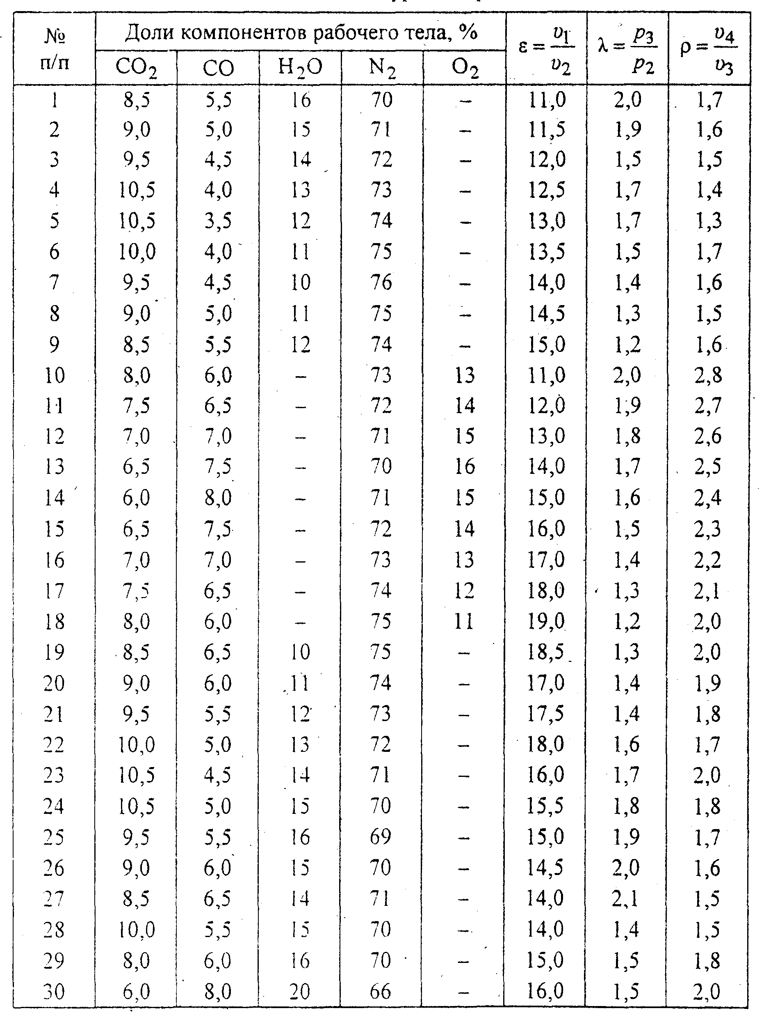

Таблица 2
Характеристики газов

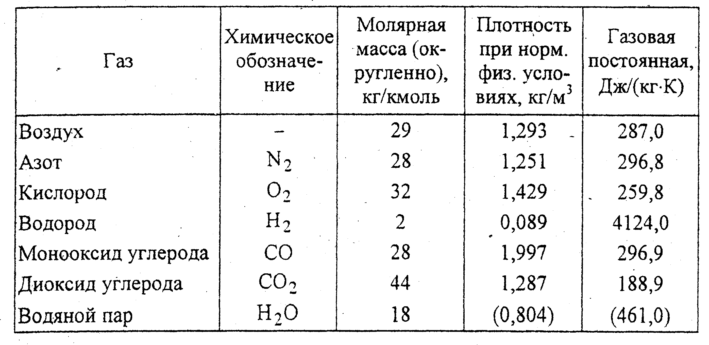
Примечание: параметры водяного пара условно приведены к нормальному состоянию.

Таблица 3
Исходные данные к контрольной работе №2

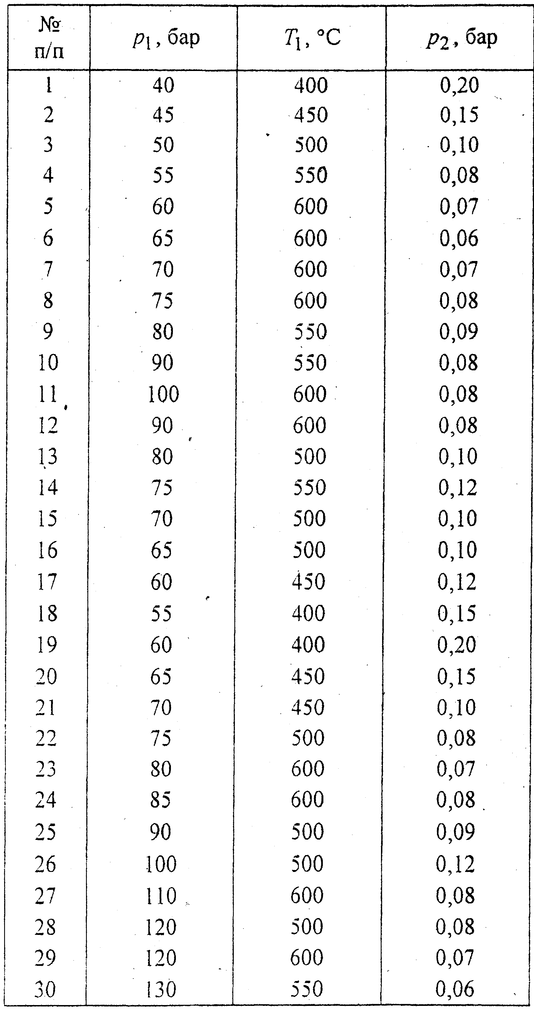

Таблица 4
Свойства сухого пара

Таблица 5
Исходные данные для расчета теплообменника.
Горячий и холодный теплоносители – вода
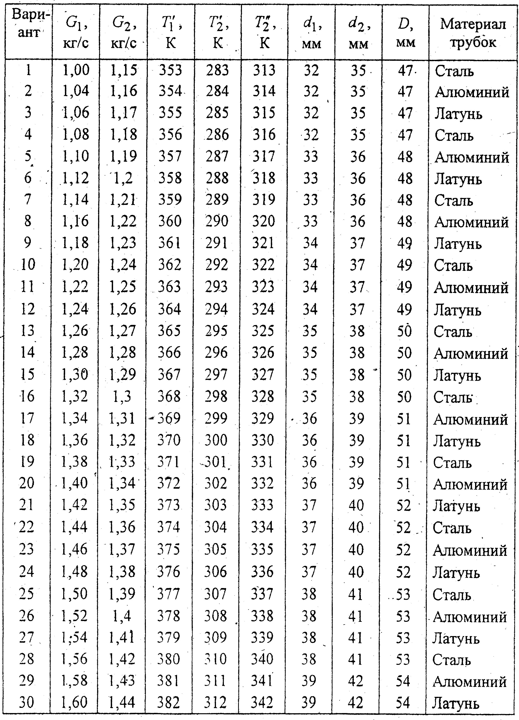

Таблица 6
Исходные данные для расчета теплообменника.
Горячий теплоноситель – масло, холодный – вода
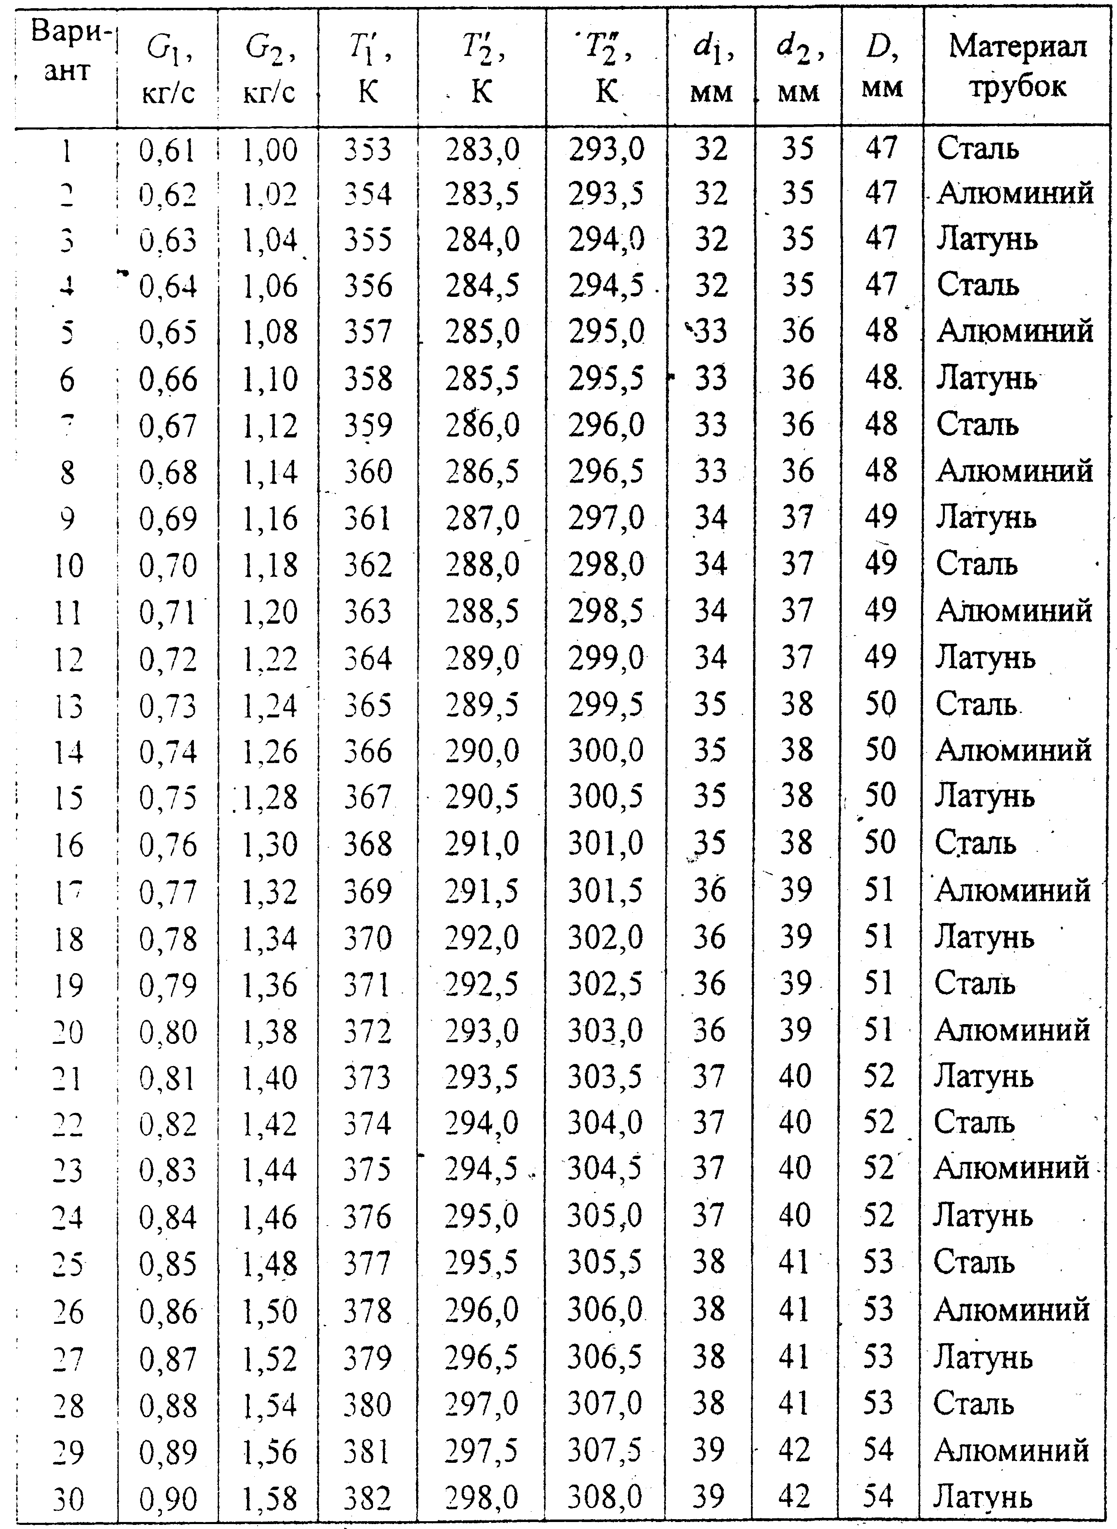

Таблица 7
Физические свойства жидкостей
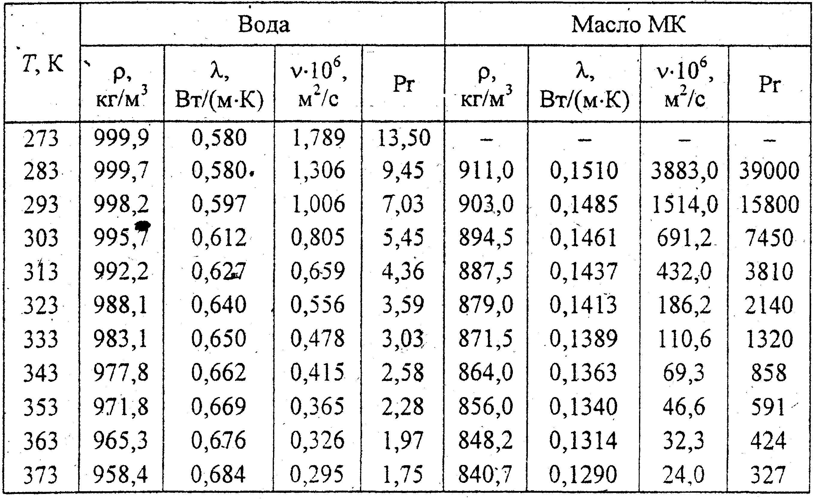

Таблица 8
Значение коэффициента теплопроводности металлов
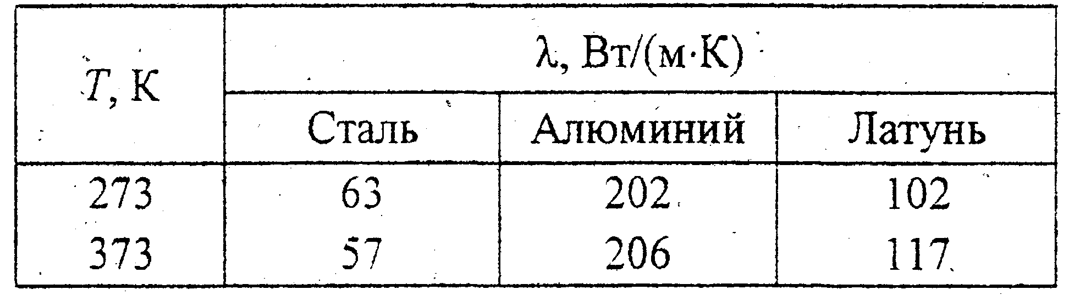

Список использованных источников

1.Теплотехника:Учеб. для вузов/ В.Н. Луканин, М.Г. Шатров, Г.М. Камфер и др.; Под ред. Луканина. – 3-е изд.,испр. – М.: Высш. шк.,2002. – 671 с.: ил.
2. Архаров А.М. Теплотехника: Учеб. для студентов вузов / Под общ. ред. В.И. Крутова -М.: Машиностроение, 1986.-432 с.
3. Нащокин В.В. Техническая термодинамика и теплопередача: Учеб. пособие для вузов. - М.: Высш. шк., 1980. - 496 с.
4. Афанасьев В.Н, Задачник по технической термодинамике и теории тепломассообмена: Учеб. пособие для энергомашиностроит. спец. вузов / Под ред. В.И, Крутова и Г.Б. Петражицкого. - М.: Высш шк 1986 -383с.
5. Тихомиров К.В. Теплотехника, теплогазоснабжение и вентиляция. - М.: Стройиздат, 1984. - 274 с.
6. Исаев С.И. Теория тепломассообмена: Учеб. для энергомашино-строит. спец. вузов / С.И. Исаев, И.А. Кожинов, В.И.' Кофанов и др.; Под ред. А.И. Леонтьева. - М.: Высш. шк., 1979. -495 с.

